**Events**

**SUNDAY SEPT 17 2017**

A4 क्लीनिक्स, मध्य प्रदेश के प्रथम रोबोटिक न्यूरोरिहेब सेंटर द्वारा इंदौर में निःशुल्क परामर्श शिविर ✍ 👪 🏥

मस्तिष्क की बीमारियों जैसे लकवा, पार्किंसन, स्पाइनल कॉर्ड इंजरी, ब्रेन इंजूरी, ब्रेन हेमरेज, सेरिब्रल पाल्सी, मसल डिस्ट्रॉफी, मल्टीप्ल स्क्लेरोसिस, बैलेंस प्रॉब्लम, डिप्रेशन, माइग्रेन इत्यादि, के मरीज़ों हेतु

परामर्श----डॉ आभा अग्रवाल, MD, FACP (अमेरिका) एवं टीम

शिविर में निशुल्क परामर्श के लिए रजिस्ट्रेशन कराएं --- व्हाट्सप्प / कॉल (7583897869)

स्थान -- आर्य समाज मंदिर, मल्हार गंज  
दिनांक -- १७ सितम्बर, रविवार,  
समय-- सुबह १० से १ बजे तक।

अधिक जानकारी के लिए संपर्क करें 🙏🙏:

A4 क्लीनिक्स  
४०४, शेखर सेंट्रल, पलासिया चौराहा, ए. बी. रोड,  
इंदौर (म. प्र. )  
मोब: 7583897869 / 7471174920

**SUNDAY Sept 10 2017 (SEE PICS)**

🌹 योग टेम्पल की संडे स्पेशल वर्कशॉप

अमेरिका में 25 वर्षों से स्थापित, भारतीय मूल की सुप्रसिद्द डॉक्टर आभा अग्रवाल MD, FACP, FACHE द्वारा.........

समस्त असाध्य न्यूरोलॉजी सम्बन्धित रोगों जैसे पैरालेसिस यानि लकवा, पार्किन्सन, मस्तिष्क की चोंट, रीढ़ की चोंट, भाषा विकार, दिमागी असंतुलन और अन्य रोगों के निदान हेतु, जिनका उपचार डॉ आभा अग्रवाल द्वारा मेडिसिन के अलावा अनूठे रोबोटोक न्यूरो विज्ञान एवं न्यूरोरिहेब द्वारा किया जाता है।

साथ ही जानिए किस तरह योग न्यूरो सिस्टम पर सकारात्मक प्रभाव डालता है।

दिनांक--10 सितम्बर, रविवार

समय--सुबह 8 से 9.15 तक

स्थान-योग टेम्पल13,साजननगर,

नवलखा,स्टेट बैंक के सामने,

इंदौर

वर्कशॉप ज्वाइन करने हेतु वाट्सएप्प या फोन पर निशुल्क रजिस्ट्रेशन कराएं।

09425058031

मनोज गर्ग, योग एक्सपर्ट

योग टेम्पल🙏🙏🙏

**Saturday Sept 9 2017 (SEE PICS)**

“COURAGE, HOPE AND INSPIRATION”  
An International Motivation Seminar in Indore

Guest Speaker: KATHLEEN JORDAN, AUSTRALIA https://www.facebook.com/images/emoji.php/v9/f72/1/16/1f1e6_1f1fa.png🇦🇺️  
Physician Expert: Dr. Abha Agrawal, MD, FACP (USA) https://www.facebook.com/images/emoji.php/v9/f93/1/16/1f1fa_1f1f8.png🇺🇸️  
Host: Dr. Anita Soni, PhD (Indore) https://www.facebook.com/images/emoji.php/v9/fb3/1/16/1f1ee_1f1f3.png🇮🇳️

You are cordially invited to join.   
Please register via whatsapp 7583897869 or email afourglobal@gmail.com. Include your name and mobile number in the registration.

Registration is FREE

When: Saturday September 9 2017 @ 1:30 PM  
Where: 404 Shekhar Central (4th floor), Palasia Square, A.B. Road, Indore

***************************************************************************  
A4 Clinics is organizing an international motivational interactive seminar for patients and families with chronic illnesses such as stroke (paralysis), Parkinson’s disease, Multiple Sclerosis, brain injury, spinal cord injury, cerebral palsy, muscle dystrophy etc.

Our guest speaker, Kathleen Jordan, will join us via a Live Webcast from Australia. She is a person of many talents: a successful businesswoman, a stroke survivor, and the author of the book "Standing up! My Story of Hope, Advocacy and Survival After Stroke" based on her experience. She will share her inspiring journey of successfully recovering from stroke with good treatment and living a full and meaningful life again.

Dr. Abha Agrawal, MD, FACP (USA) will discuss useful topics such as robotic neuro rehab therapy for complex neurological disorders.

Neurological diseases are associated with significant physical limitations, emotional and financial burden. Additionally, there is much social stigma attached to any visible physical disability. Therefore, patients and families often find themselves alone in their struggles. This motivational interactive seminar hopes to provide a powerful healing conversation for everyone to help patients and families find the courage to live successfully.

Please become a part of the chain of courage and inspiration by joining this seminar.

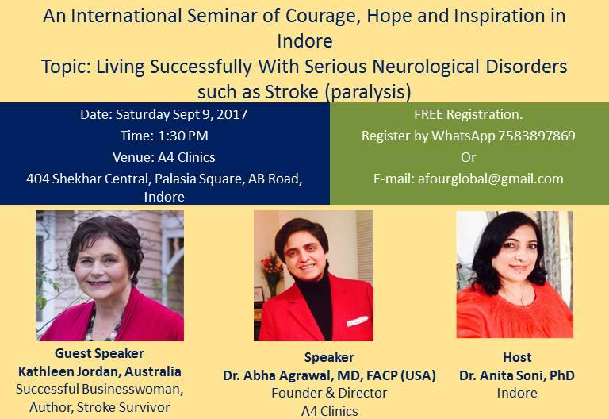

**Saturday September 9, 2017**

इंदौर 🇮🇳 शहर में साहस, आशा एवं विश्वास की अंतर्राष्ट्रीय संगोष्ठी

मस्तिष्क सम्बंधित बीमारियों जैसे लकवा, पार्किंसन आदि के मरीज़ों तथा उनके परिवार को प्रेरणा देने के लिए एक अंतर्राष्ट्रीय सेमिनार आपके इंदौर शहर में आयोजित किया जा रहा है।

अतिथि वक्ता: कैथलीन जॉर्डन, ऑस्ट्रेलिया 🇦🇺।

एक सफल उध्यमी, लेखिका एवं लकवा सरवाइवर हैं। लकवा जैसी दु:साध्य बीमारी से जीतने के अपने अनुभवों पर लिखी इनकी किताब विश्व विख्यात है. विडीओ कॉन्फ़्रेन्स के ज़रिए वे अपने अनुभव आप सबके साथ साझा करेंगी तथा इन बीमारियों से उचित इलाज के द्वारा जीतने की प्रेरणा देंगी.

साथ ही A4 कलीनिक्स की डॉक्टर आभा अग्रवाल, MD, FACP (अमेरिका)🇺🇸 भी रोबोटिक न्यूरो रिहेब ओर उससे जुड़े अनेक उपयोगी विषयों पर व्याख्यान देंगे.

आप सभी सादर आमंत्रित हैं.

धन्यवाद। 🙏

आयोजक: डॉ अनीता सोनी, PhD (इंदौर) 🇮🇳

व्हाट्सप्प (7583897869) अथवा ईमेल (afourglobal@gmail.com) द्वारा रजिस्ट्रेशन अवश्य कराएं। रजिस्ट्रेशन में नाम तथा मोबाइल नंबर अवश्य लिखें.

यह सेमिनार निशुल्क है।🌹

दिनाँक 9 सितम्बर, शनिवार

समय दोपहर 1:30

स्थान: A4 क्लीनिक्स,404 शेखर सेंट्रल (चौथी मंज़िल), पलासिया चौराहा, इंदौर

अधिक जानकारी के लिए संपर्क करें: 7583897869 / 7471174920

------------------

**August 27 2017 Sunday**

Dr. Abha Agrawal was a guest speaker at Malwa Varishtha Nagrik Manch meeting at Hotel Amar Villas, Indore.

The meeting was hosted by Mr. Vijay Bhalla, former Chief of Airtel.

In attendance were many distinguished guests and senior citizens from Indore.

See pics.

**A4 Clinics Welcomes Malwa Varishtha Nagrik Manch**

July 13 2017  
See slide show

**June 28 2017**

**A4 Clinics Launches MP’s FIRST Robotic Neuro Rehab Center.**

The inauguration and ribbon cutting by Honorable Chief Justice Gyani, Indore (retd.)

Hosting the guests were Mr. Satish Chandra Agrawal and Mrs. Laxmi Devi Agrawal

See pics (include inauguration card)

**Dr. Abha Agrawal visits the Universiti Teknologi Malaysia in Kualalumpur and Johor Baru.  
June 2017**

Dr. Abha Agrawal was invited to speak at the Center for Artificial Intelligence and Robotics (CAIRO) at the UTM, Malaysia.

She met with Professor…., Dr. and was hosted by Dr. Khor.

The title of her presentation was

She also had the honor of presenting her books, Patient Safety and Safety of Health IT to Professor

See pics